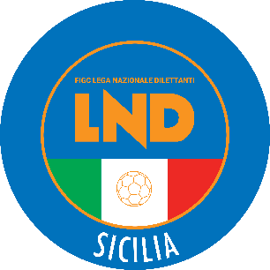
LEGA NAZIONALE DILETTANTI
COMITATO REGIONALE SICILIA

CORSO DI FORMAZIONE PER ADDETTI ALLE SOCIETA’ SPORTIVE DILETTANTISTICHE
MESSINA – DEL. DISTR. BARCELLONA POZZO DI GOTTO
Messina 22 – 23 – 29 – 30 aprile 2022
RICHIESTA DI PARTECIPAZIONE

IL SOTTOSCRITTO ______________________________________________________

PRESIDENTE DELLA SOCIETÀ _____________________________________________

RICHIEDE LA PARTECIPAZIONE DEI SEGUENTI DIRIGENTI AL CORSO SOPRA INDICATO:

NOME: ________________________ COGNOME: ____________________________
TESSERATO PER LA SCRIVENTE CON QUALIFICA DI:____________________________

NOME: ________________________ COGNOME: ____________________________
TESSERATO PER LA SCRIVENTE CON QUALIFICA DI:____________________________

NOME: ________________________ COGNOME: ____________________________
TESSERATO PER LA SCRIVENTE CON QUALIFICA DI:____________________________

LUOGO E DATA: ____________

TIMBRO DELLA SOCIETA’ FIRMA

___________________

